ÜRÜN TEKNİK ÖZELLİKLERİ

VANA KUTULARI

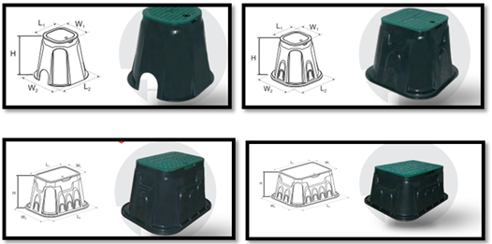

1.KAPSAM

Değişik amaçlar için dış ortamlarda kullanılan vanaları, iklim şartlarından, darbelerden ve toprak, su, çamur gibi harici etkenlerden korumak amacıyla imal edilen plastikten mamul mahafaza kutularıdır.

2.UYGULAMA

- Peyzaj sektörü
- Tarımsal sulama
- İnşaat sektörü

1

3.MALZEME ÖZELLİKLERİ
- Yüksek kaliteli polipropilen malzemeden üretilmiştir.
- Toprak altına döşenmiş sistem sistem ekipmanlarına kolay ulaşım sağlar.
- Kapak içerisinde özel tasarım plastik kilit sistemi mevcuttur.
- Boru geçişleri için boru çaplarına göre özel kesimli delikler bulunmaktadır.

4.GÖRÜNÜŞ

Plastik vana kutuları, çıplak gözle muayene edildiğinde, homojen yapıda olmalı, yabancı madde içermemeli, kutu üzerinde kabarcık, çatlak, şekil bozukluğu, bölgesel renk farklılıkları gibi yüzey kusurları görülmemelidir.

5.AMBALAJ
Plastik vana kutuları nakliye esnasında hasar görmeyecek şekilde naylon kaplama ambalajlarda piyasaya arz edilir.

6.İŞARETLEME

Piyasaya sunulan Plastik vana kutularının ambalajları üzerinde;
- Mamulün adı,
- Mamulün miktarı,
- Firma adı, adresi ve diğer bilgileri (marka vb.),
- İmal tarihi,
- Parti, seri veya kod numaralarından en az birisi,
- Uyarı, bilgileri olmalıdır.

2

7.MUAYENE VE DENEYLER

TEST ADI | BİRİM | TEST METODU | DEĞER
Sertlik | Shore D | TS ISO 48 | 80±5
Yoğunluk | gr/cm³ | EN ISO 1183 | 0,950±0,02
Çekme Mukavemeti | MPa | ISO 527-2 | min.20
Uzama | % | ISO 527-2 | min.5
Kapak su sızdırmazlığı | - | TS 13716 | Sızdırma olmayacak
Vana kutularının kütleleri | % | TS 13716 | %10 tolerans

8.EBATLAR

Ürün Ebatı | H x L₁ x L₂ x W₁ x W₂
6” | 235x163x260x163x260 mm
10” | 275x240x375x240x375 mm
12” | 310x385x553x255x420 mm
14” | 310x505x673x355x520 mm

9.KULLANIM BİLGİSİ

- Keskin köşeli darbelere karşı koruyunuz.
- Boru çaplarına göre özel kesimli delikler testere yardımı ile ihtiyaca göre kesilmelidir.
- Kilit sistemini açmak için 8 mm alyan anahtar kullanılmalıdır.

3

